ГОСУДАРСТВЕННОЕ УЧРЕЖДЕНИЕ ОБРАЗОВАПНИЯ
«СРЕДНЯЯ ШКОЛА №17 г. ОРШИ»

ВОЗМОЖНОСТИ ИСПОЛЬЗОВАНИЯ СЕРВИСА LEARNINGAPPS
ПРИ ОБУЧЕНИИ СОЛЬФЕДЖИО

Володькина Татьяна Петровна,
учитель музыки
1 квалификационная категория

2022 г.
Содержание
Введение 3
Сервис LearningApps и его возможности 5
Использовании сервиса LearningApps при обучении сольфеджио 8
Заключение 11
Список литературы 12
Приложения 13
Приложение 1 13
Приложение 2 13
Приложение 3 14
Приложение 4 14
Приложение 5 15
Приложение 6 15
Приложение 7 16
Приложение 8 16
Приложение 9 17
Приложение 10 17
Приложение 11 18

Введение
На современном этапе развития образования в Республике Беларусь приоритетной задачей является повышение его качества. Этому способствует такая организация образовательного процесса, которая осуществляется на основе и в сочетании личностно ориентированного, деятельностного и компетентностного подходов.
Компетентностный подход, реализуемый в настоящее время при организации образовательного процесса, требует от учителя пересмотра спектра используемых методов обучения. Приоритет в работе педагога отдается сегодня диалогическим методам обучения, совместным поискам истины, разнообразной творческой деятельности. Всё это реализуется при использовании интерактивных методов обучения.
Интерактивные методы обучения ориентированы на активность учащихся в процессе обучения: они взаимодействуют с учителем, друг с другом, а главное с учебным содержанием - осмысливают его, выделяют проблемы, предлагают пути их решения, оценивают их состоятельность и оптимальность использования. Роль учителя при этом в сравнении с традиционными методами обучения резко меняется: активность педагога уступает место активности учащихся, задача учителя теперь - направлять познавательную деятельность учащихся на достижение поставленных целей.
Разрабатывая план интерактивного занятия, учитель главным образом нацелен на разработку интерактивных упражнений и заданий для учащихся, в ходе выполнения которых учащиеся изучают новый материал.
Основная идея интерактивных заданий заключается в том, что ученики могут проверить и закрепить свои знания в игровой форме, что способствует формированию познавательного интереса учащихся.
Удобным и простым приложением для создания мультимедийных интерактивных учебных материалов является бесплатный онлайн сервис Web 2.0 LearningApps.org.
Актуальность применения сервиса LearningApps на занятиях сольфеджио, исследование их видов и особенностей обусловлены как продуктивностью их использования для лучшего усвоения базовых знаний, так и необходимостью формирования навыков самостоятельной учебной, поисковой деятельности, исследовательского, креативного подхода к обучению, формированию критического мышления современных учащихся.
Целью своей работы я обозначила изучение возможностей использования сервиса LearningApps на занятиях сольфеджио, как эффективного средства повышения познавательной активности учащихся.
В своей педагогической деятельности я руководствуюсь словами К.Д. Ушинского, который писал: «Детская природа ясно требует наглядности. Учите ребенка каким-нибудь пяти неизвестным ему словам, и он будет долго и напрасно мучиться над ними; но свяжите с картинками двадцать таких слов – и ребенок усвоит их на лету… Если вы входите в класс, от которого трудно добиться слова, начните показывать картинки, и класс заговорит, а главное, заговорит свободно…». Именно упражнения, созданные в сервисе LearningApps, позволяют мне активизировать познавательную деятельность учащихся, закрепить, систематизировать и проверять знания, придать заданиям интерактивную составляющую, сделать подачу материала наглядной, интересной и современной.

Сервис LearningApps и его возможности
LearningApps.org является приложением Web 2 и представляет собой бесплатный онлайн-сервис, с помощью которого можно самостоятельно составлять электронные интерактивные упражнения с целью проверки и закрепления уже полученных знаний.
Сервис LearningApps - это широта возможностей, удобство навигации, простота в использовании. При желании любой преподаватель, имеющий самые минимальные навыки работы с ИКТ, может создать свой ресурс - небольшое упражнение для объяснения нового материала, для закрепления, тренинга, контроля.
Сами создатели сервиса - Центр Педагогического колледжа информатики образования PH Bern в сотрудничестве с университетом города Майнц и Университетом города Циттау / Герлиц - характеризуют этот сервис так: LearningApps является приложением Web 2 для поддержки обучения и процесса преподавания с помощью интерактивных модулей.
Существующие модули могут быть непосредственно включены в содержание обучения, а также их можно изменять или создавать в оперативном режиме. Целью является также собрание интерактивных блоков и возможность сделать их общедоступным. По этой причине такие блоки (так называемые приложения или упражнения) не включены ни в какие программы или конкретные сценарии. Они имеют свою ценность, а именно - интерактивность.
На сайте представлено более 30 различных интерактивных видов упражнений, 5 из них в форме игры для 2 - 4 участников. Есть русскоязычная версия сайта. Все задания выполнены в одном варианте.
Сервис LearningApps - это конструктор интерактивных заданий для учебно-воспитательного процесса в разных режимах - «Пазлы», «Найди пару», «Найди соответствия», «Установи последовательность», «Викторина с выбором правильного ответа», «Кроссворд» и другие. Основная идея приложений заключается в том, что ученики могут проверить и закрепить свои знания в привлекательной игровой форме.
Условно все разновидности интерактивных модулей можно разделить на шаблоны и инструменты.
Шаблоны предназначены для разработки упражнений и игр. Они предполагают наличие заданий, условий выполнения, правильных ответов и чётко определенных действий со стороны ученика. Шаблоны сгруппированы по структурно-функциональному признаку:
- найти пару;
- классификация;
- хронологическая линейка;
- простой порядок;
- ввод текста;
- сортировка картинок;
- викторина с выбором правильного ответа;
- заполнить пропуски.
Инструменты используются для подготовки и применения демонстрационного материала, для организации взаимодействия с учащимися. В сервисе LearningApps имеются следующие инструменты, позволяющие готовить качественные электронные наглядные пособия, аудио-и видеоматериалы, а также дистанционно общаться с учащимися и коллегами.
Блокнот - простейший текстовый редактор. Особенность в том, что записи в нем может делать только автор приложения. Остальные могут их только читать.
Доска объявлений - инструмент записи текстовых заметок и загрузки файлов с имитацией прикрепления канцелярскими кнопками к пробковой доске. Работает просто, все материалы перетаскиваются мышью и закрепляются на виртуальной доске в любом месте и любом порядке. Добавлять их могут все пользователи, удалять - только автор.
Ментальная карта (Где находится это?) - простой в использовании и наглядный графический редактор ментальных карт. Его можно применять как для демонстрации заранее составленных карт, так и для составления ментальной карты на учебном занятии.
Аудио- и видеоконтент – это инструмент, позволяющий не только загружать аудио- и видеофайлы, но и встраивать их в приложения. В сервисе LearningApps можно создавать приложения, в которых надо отгадать музыкальный инструмент по звучанию, географический объект по видеофрагменту, можно добавить к видеоролику вопросы, на которые ученики должны ответить после просмотра.
Календарь для составления расписания в виде таблицы. Примитивный функционал. Единственный плюс: над календарём можно работать совместно с другими людьми, при этом им не нужно регистрироваться на LearningApps.
Сетка приложений - инструмент создания коллекции из нескольких приложений.
Чат для общения в сети. Можно создать чат, отправить ссылку нужным людям и общаться с ними. Для подключения к чату регистрация не нужна. Работает всё безотказно, но на русский язык интерфейс не переведен.
Голосование. Позволяет проводить опросы: автор списка вопросов с несколькими ответами, в отчёте увидит количество голосов, отданных за тот или иной вариант. Опрос можно провести среди пользователей LearningApps или сделать его общедоступным.
Сервис LearningApps имеет понятный пользовательский интерфейс на 20 языках мира. Преимущество его приложений заключается и в том, что обучающиеся могут проверить и закрепить свои знания в привлекательной игровой форме.

Использовании сервиса LearningApps при обучении сольфеджио
Основная идея интерактивных заданий заключается в том, что ученики могут проверить и закрепить свои знания в игровой форме. Это способствует формированию познавательного интереса учащихся, что особенно ценно при обучении сольфеджио.
Существующие модули LearningApps могут быть непосредственно включены в содержание обучения, а также их можно изменять или создавать в оперативном режиме. На сервисе имеется галерея общедоступных интерактивных заданий, которая ежедневно пополняется новыми материалами, созданными преподавателями разных стран. В сервисе присутствует подкатегория «Сольфеджио», где можно найти готовые упражнения, также готовые задания по изучению нотной грамоты могут располагаться в категории «Музыка».
Рассмотрим более подробно каждый вид заданий, которые можно разработать с использованием LearningApps для занятий сольфеджио.
Викторина с выбором правильного ответа. С помощью данного шаблона можно выбрать правильный ответ из нескольких предложенных вариантов (Приложение 1).
Найти пару. В шаблоне задаются пары и их соответствия. Это может быть текст и видео или аудио и текст. Если пары составлены правильно, они автоматически проверяются и удаляются. Если эта опция не активирована, то составленные пары останутся на экране до тех пор, пока пользователь не решит проверить решение (Приложение 2).
Классификация. Этот шаблон помогает создать от 2 до 4 групп, которые должны быть соотнесены с предложенными элементами (Приложение 3).
Хронологическая линейка. С помощью данного шаблона можно настроить шкалу времени, на которой расположена информация в виде текста, картинки, видео или аудио (Приложение 4).
Пазл «Угадай-ка». В одном пазле должны быть назначены различные группы понятий. Каждый найденный термин показывает часть основного изображения или видео (Приложение 5).
Кто хочет стать миллионером? В данном приложении нужно отвечать на вопросы с возрастающей сложностью. Вопросы представлены в виде известной игры «Кто хочет стать миллионером» (Приложение 6).
Слова из букв. Цель этой игры в том, чтобы составить слова из лежащих рядом друг с другом букв в сетке (Приложение 7).
Простой порядок. С помощью этого шаблона, можно расположить в правильном порядке тексты, картинки, видео- и аудиоматериалы (Приложение 8).
Кроссворд. Данное приложение создаётся в виде простого кроссворда. Для отображения вопроса достаточно щелкнуть левой кнопкой мыши по любой ячейке отгадываемого слова. Появится поле с заданием, в которое необходимо вписать ответ (Приложение 9).
Важным преимуществом сервиса LearningApps является возможность организации групповой работы в сервисе. Приведу пример нескольких приложений, которые можно использовать в работе, организуя совместную деятельность учащихся при изучении сольфеджио.
Скачки. Участники (до шести игроков) отвечают на вопросы, пытаясь закончить раньше остальных (Приложение 10).
Викторина для нескольких игроков. Данный шаблон позволяет нескольким игрокам выбирать для ответа вопросы из различных категорий и разного уровня сложности. Вопросы могут быть отсортированы по сложности и, соответственно, дают больше очков игре (Приложение 11).
Выполняя предложенные задания, учащиеся имеют возможность мгновенно проверить свои теоретические знания по учебной теме, оценить свои возможности, предпринять меры для устранения пробелов в знаниях, добиться корректного прохождения задания, тем самым повысив уровень собственной самооценки.
Работая в группах или парах, у учащихся появляется возможность взаимопроверки знаний, проявления взаимопомощи, оценки своих возможностей по сравнению с одноклассниками. Учащиеся получают обратную связь о своем собственном продвижении, насколько хорошо они разобрались в данном учебном материале, понятна ли эта тема или нет. Получив обратную связь, учащиеся ставят перед собой цели для повышения собственных знаний и мотивации к учебе.
Учитель также имеет возможность получения обратной связи с помощью сервиса LearningApps. Для этого необходимо быть зарегистрированным пользователем и создать свой виртуальный кабинет, в котором так же необходимо создать классы со списком.
В зависимости от результатов выполнения интерактивных заданий, я принимаю решение, каким ученикам я должна помочь и как, какую тему я дала недостаточно корректно, что я должна исправить в собственной стратегии проведения учебных занятий и т.п. Таким образом, все учащиеся имеют возможность получить знания в доступной форме, оценить свои возможности и повысить собственный уровень обучения. Мною широко используются приложения для закрепления материала, домашней работы, дополнительных занятий, контроля.
Практикуя данное направление на занятиях сольфеджио, мне удалось повысить мотивацию к изучению предмета, снять напряжение, боязнь совершить ошибку.
Совместное или самостоятельное выполнение упражнения в оболочке LearningApps воспринимается обучаемыми положительно. Имеющиеся элементарные навыки работы с компьютером, помогают им быстро и качественно справляться с заданиями.

Заключение
Я уверена, что использование компьютерных технологий позволяет направить учебный процесс в более комфортную сторону, охватывая все этапы учебной деятельности, а использование сервиса LearningApps делает занятие сольфеджио более интересными, добавляет элементы наглядности, позволяет повысить уровень мотивации и активизировать познавательную деятельность учащихся, провести закрепление, систематизацию или проверку знаний.
Чтобы успешно управлять процессом музыкального воспитания в школе, формировать эстетические вкусы детей, современный учитель музыки должен владеть не только музыкально-исполнительскими навыками, прекрасными теоретическими знаниями, но и обладать высоким уровнем профессиональной компетенции в области информационных технологий, владеть современными методами, образовательными технологиями, чтобы общаться на одном языке с ребёнком.

Список литературы
- Богдановская, И. М. Информационные технологии в педагогике и психологии: Учебник для вузов. стандарт третьего поколения / И. М. Богдановская, Т. П. Зайченко, Ю. Л. Проект. – СПб: Питер, 2015. – 304 с.
- Дистанционный всеобуч / [Электронный ресурс]. – Режим доступа: https://e-asveta.adu.by/index.php/distancionni-vseobuch/obuchenie-online/servisy-dlya-sozdaniya-interaktivnykh-uprazhneniy/58-learningapps. - Дата доступа: 20.11.2022.
- Образовательные стандарты общего среднего образования / [Электронный ресурс]. – Режим доступа: https://www.adu.by/images/2019/01/obr-standarty-ob-sred-obrazovaniya.pdf. – Дата доступа: 20.11.2022.
4. Сервис Web 2.0 LearningApps.org [Электронный ресурс]. – Режим доступа: http://www.learningapps.org. – Дата доступа: 20.11.2022.

Приложения

Приложение 1
Викторина с выбором правильного ответа
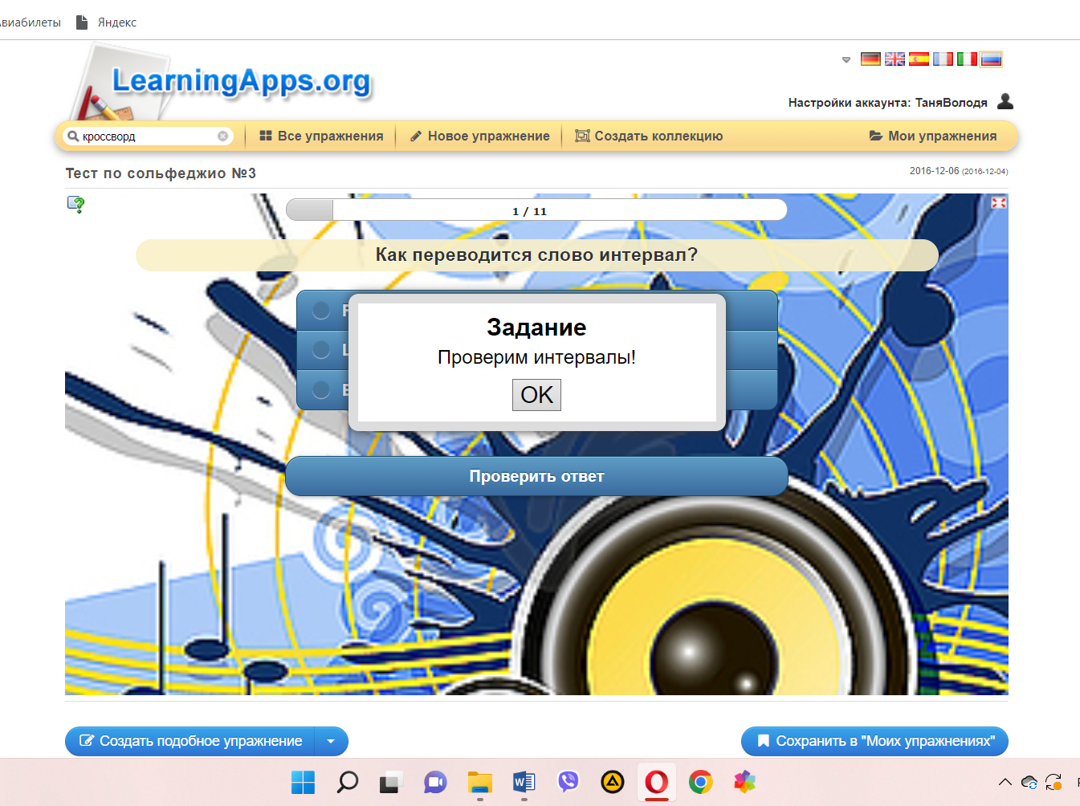

Приложение 2
Найти пару
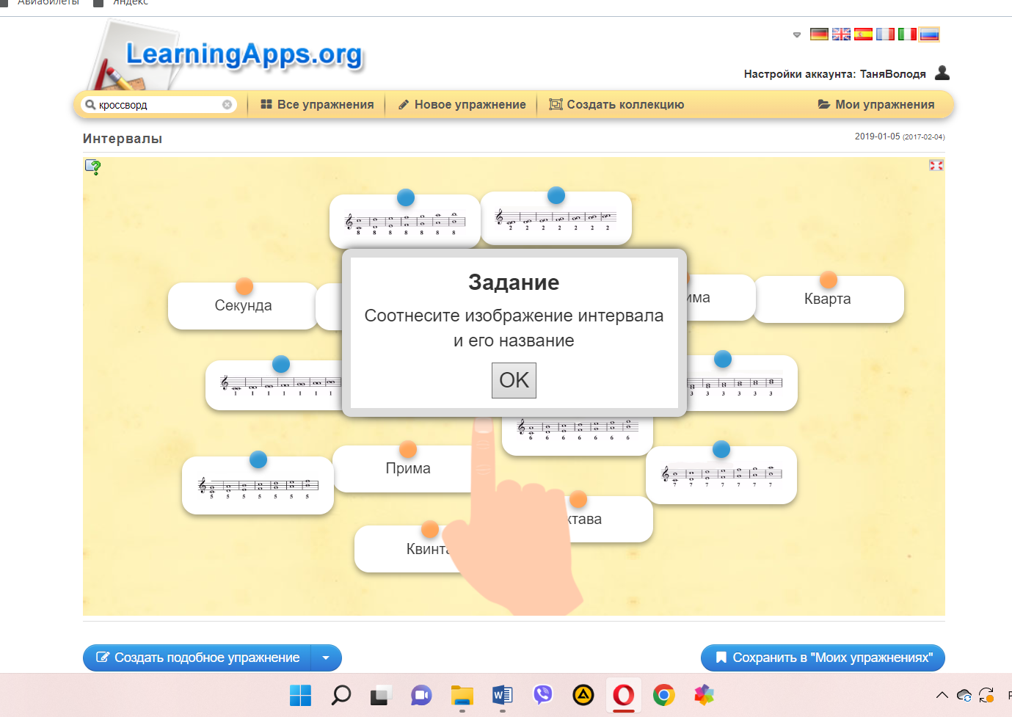

Приложение 3
Классификация
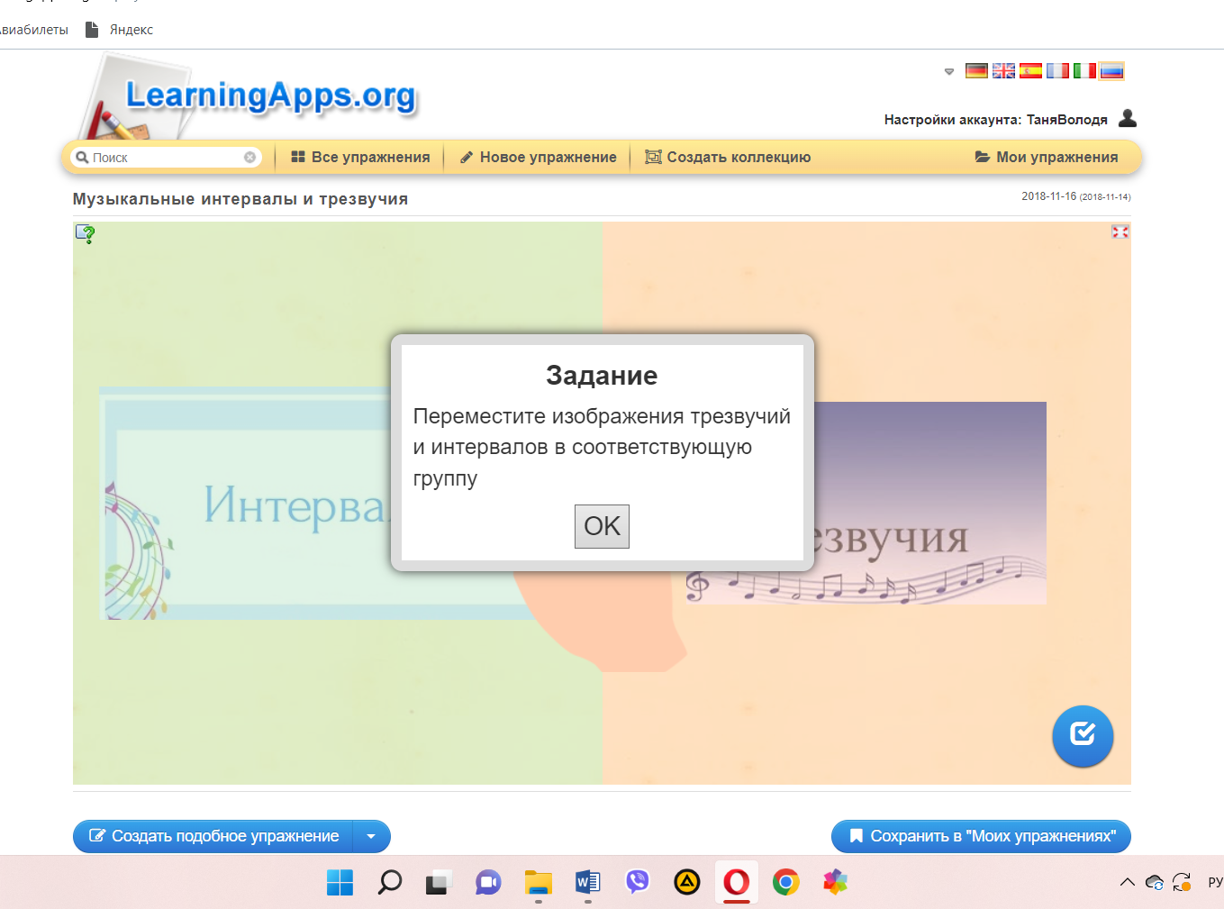

Приложение 4
Хронологическая линейка
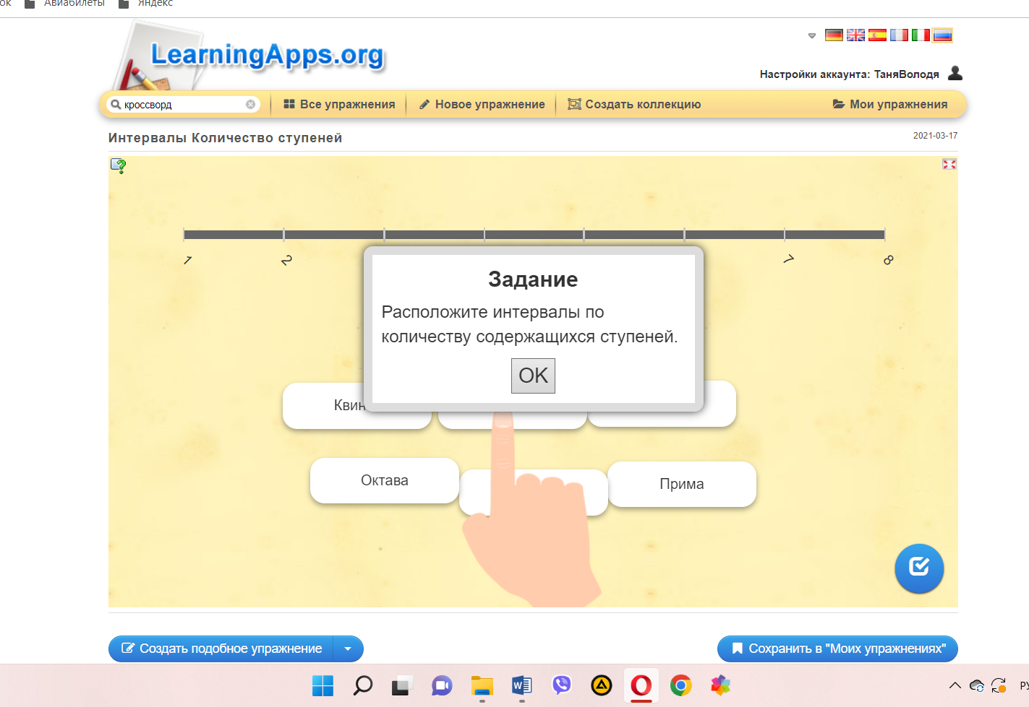

Приложение 5
Пазл «Угадай-ка»
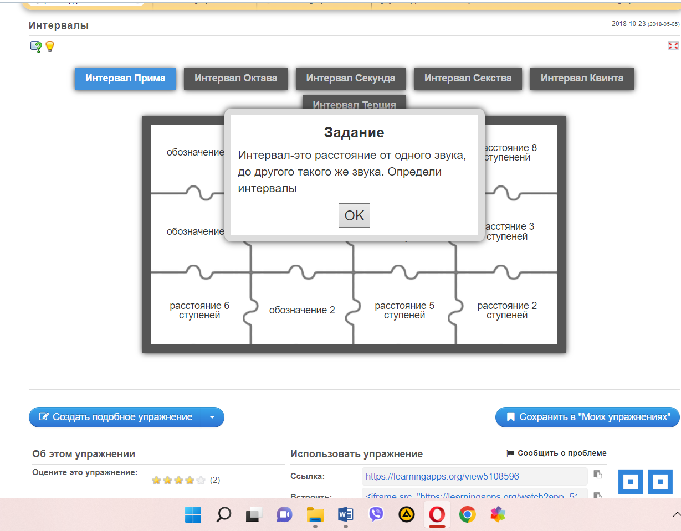

Приложение 6
Кто хочет стать миллионером?
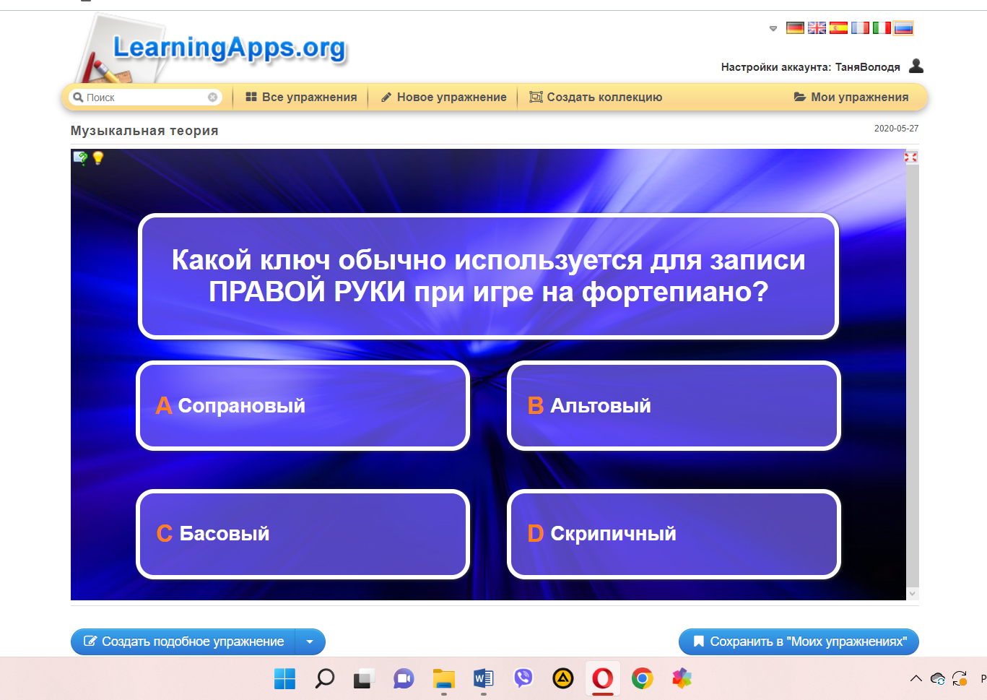

Приложение 7
Слова из букв
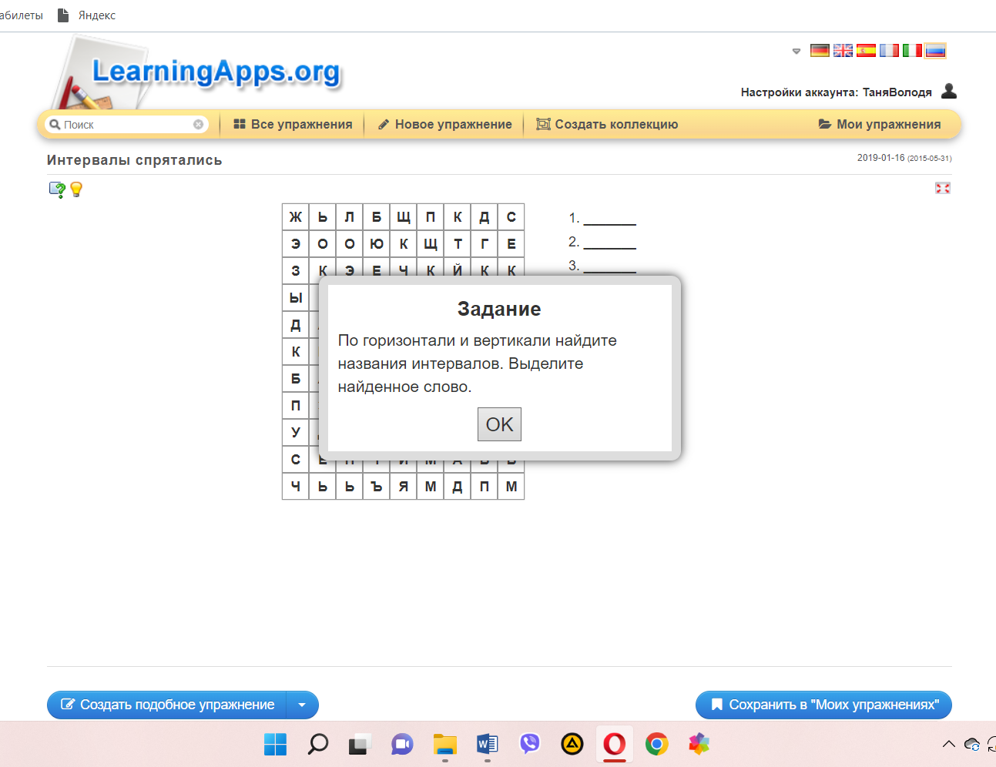

Приложение 8
Простой порядок
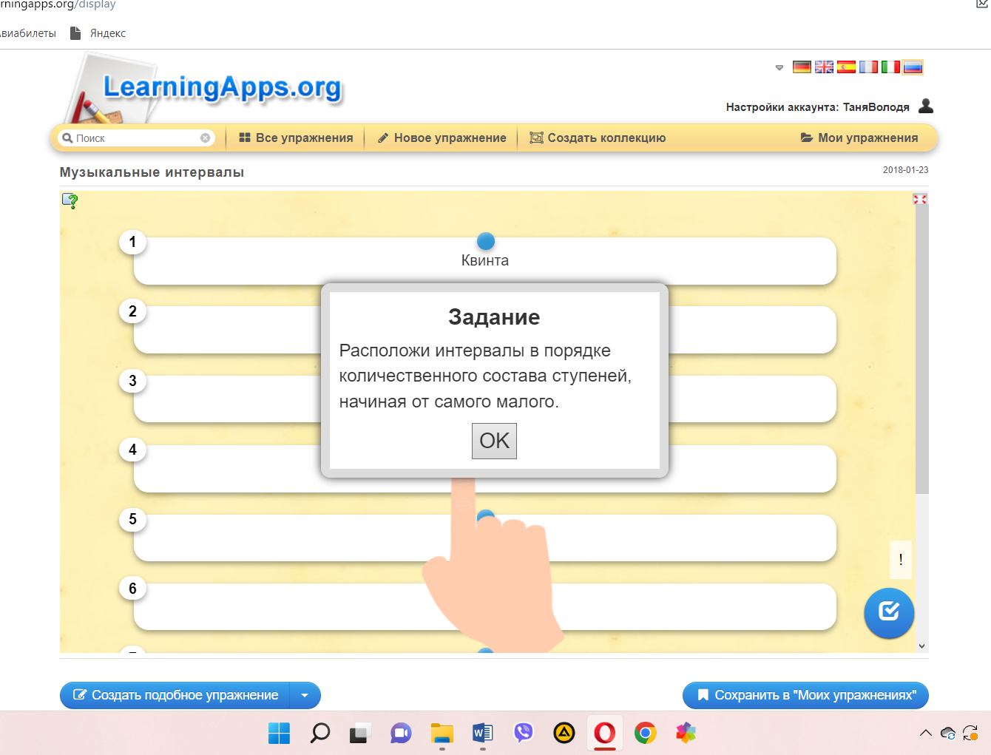

Приложение 9
Кроссворд
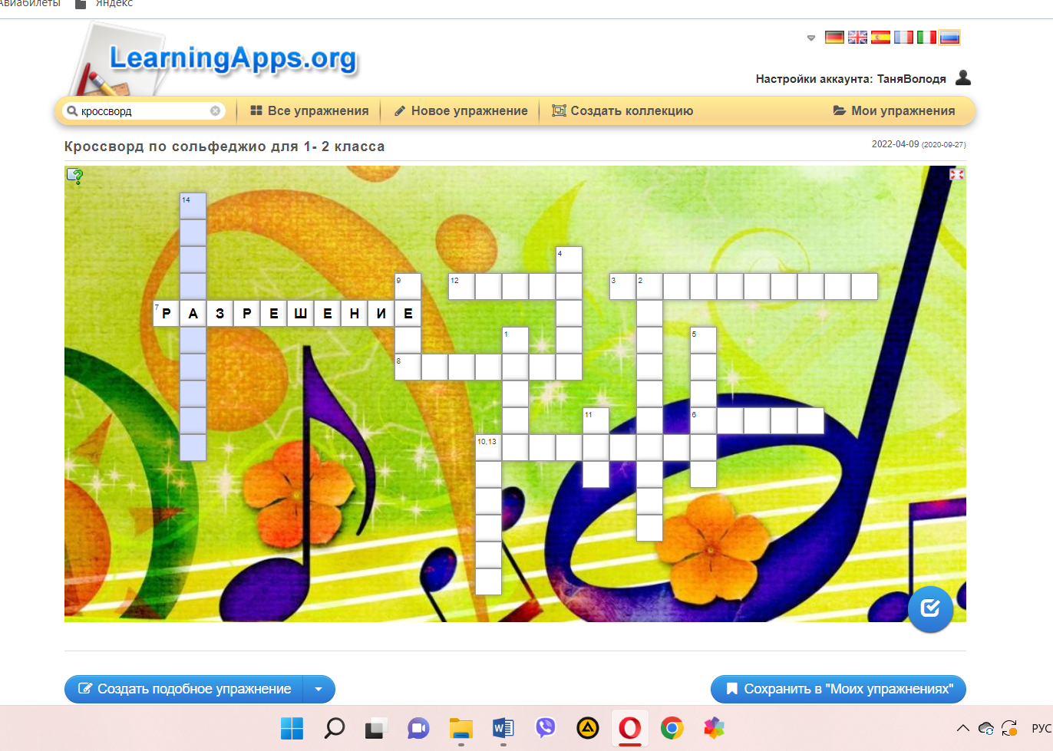

Приложение 10
Скачки
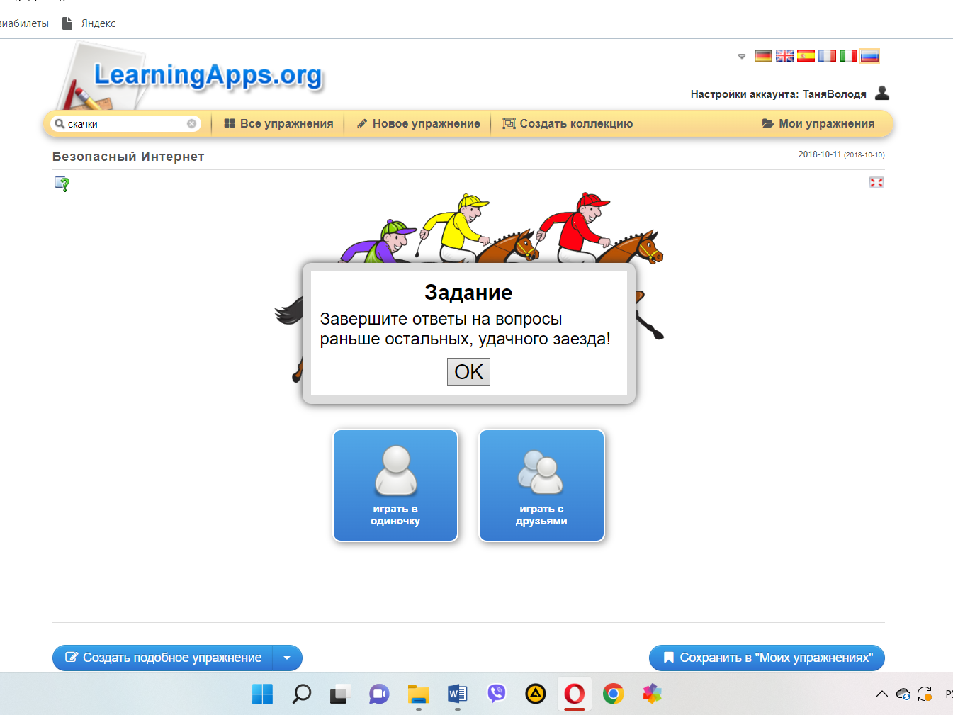

Приложение 11
Викторина для нескольких игроков
